 | بسمه تعالی | 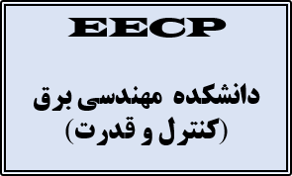
درخواست برگزاری آزمون جامع (مرحله ارزیابی آموزشی)
نیمسال اول نیم‌سال دوم سال تحصیلی
(ویرایش دی 1404)

معاون محترم آموزشی دانشکده مهندسی برق (کنترل و قدرت)
در جلسه مورخ ........................... شورای گروه آموزشی ..........................مقرر شد آزمون جامع (مرحله ارزیابی آموزشی) خانم/آقای.......................... به شماره دانشجویی........................ رشته.............................. مطابق عناوین موضوع‌های امتحانی ذیل در تاریخ........................................ به صورت کتبی و در تاریخ ........................... به صورت شفاهی برگزار شود. ضمناً مراتب به نحو مقتضی به دانشجو اطلاع‌رسانی خواهد شد. در خصوص اخذ مجوز لازم، دستور اقدام مقتضی را صادر فرمائید.

ردیف | نام موضوع امتحانی | نام استاد طراح سوال و مصحح

مدیر گروه
امضاء و تاریخ
اعضای گروه
نام و نام خانوادگی: امضاء و تاریخ
نام و نام خانوادگی: امضاء و تاریخ
نام و نام خانوادگی: امضاء و تاریخ
نام و نام خانوادگی: امضاء و تاریخ
نام و نام خانوادگی: امضاء و تاریخ
نام و نام خانوادگی: امضاء و تاریخ

